PREFEITURA DA CIDADE DE CABO FRIO
Região dos Lagos - Estado do Rio de Janeiro
SECRETARIA MUNICIPAL DE ADMINISTRAÇÃO
COORDENADORIA GERAL DE GESTÃO INSTITUCIONAL

AVISO DE LICITAÇÃO

PREGÃO ELETRÔNICO Nº 018/2022/SEMAS

Processo nº 5088/2022

SECREATARIA MUNICIPAL DE ASSISTÊNCIA SOCIAL - SEMAS

A Coordenadoria Geral de Gestão Institucional da Prefeitura Municipal de Cabo Frio, através do Pregoeiro nomeado pela Portaria nº 3.748 de 01 de abril de 2022, comunica aos interessados que fará realizar no dia 20/05/2022, às 14:00 horas, na PLATAFORMA DE COMPRAS LICITANET, no endereço https://www.licitanet.com.br/, licitação na modalidade de Pregão Eletrônico, pelo tipo menor preço por item, para SRP AQUISIÇÃO DE MATERIAL PERMANENTE E DE CONSUMO (MOBILIÁRIO, PRODUTOS DE INFOIRMÁTICA E ELETROELETRÔNICOS).

Maiores informações sobre o Edital, poderão ser obtidas e dirimidas das 09:00 às 17:00 horas, diariamente, exceto sábados, domingos e feriados, através do telefone nº (0xx22) 3199-9017 ou 3199-9018, ramal 255, por e-mail cogecol@cabofrio.rj.gov.br e no site da Prefeitura: “www.cabofrio.rj.gov.br”.

https://transparencia.cabofrio.rj.gov.br/licitacaolista.php?id=658

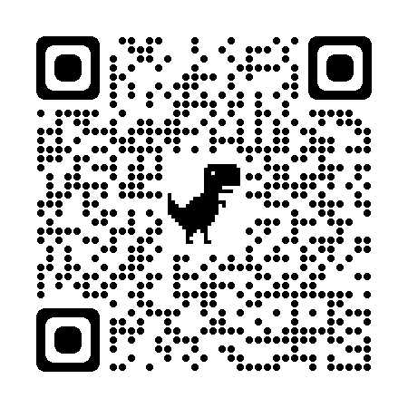
Cabo Frio/RJ, 10 de maio de 2022.

FRANCISCO TEIXEIRA
Pregoeiro – Mat.830384

